RETENIDO HASTA LAS 10am (CET), JUEVES 20 DE AGOSTO
ADIDAS RETA A LOS CREADORES A ‘DEJAR DE SEGUIR’ A MESSI

El cuatro veces ganador del Ballon d’Or protagoniza en un nuevo filme para inspirar a los creadores de hoy

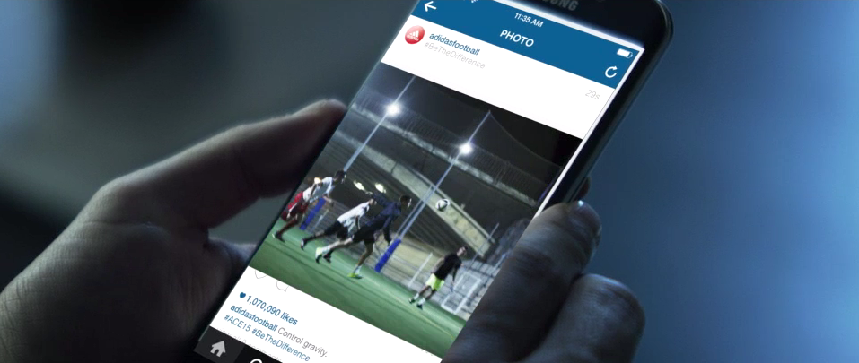

Herzogenaurach, jueves 20 de agosto de 2015 – Leo Messi, posiblemente el mayor jugador en la historia del fútbol, hoy empoderó a los creadores a crear su propio camino y dejar de seguirlo. ‘Unfollow’ es un nuevo filme de 60 segundos de adidas que construye sobre el reciente lanzamiento de ‘Crea Tu Propio Juego’.

Un increíble Messi, cuatro veces ganador del Ballon d’Or, adorado y seguido por fanáticos en todo el mundo, ha recibido los mayores elogios de aquellos dentro y fuera del juego. Pero el fútbol ha cambiado y este filme marca la escena para el reto de Messi a la nueva generación de creadores. Para ellos, él ya no es un héroe – él es la competencia.

‘Unfollow’ es el nuevo capítulo de Sport15, que además representa el cambio de cómo adidas se comunica como compañía. En un mundo que está lleno de seguidores, adidas está dirigiéndose a aquellos que pueden ser lo suficientemente audaces para sobresalir. El filme es un llamado a las armas para aquellos que desafían la norma. Para hacer una diferencia en el cambiante juego de hoy, no seas como Leo Messi, toma de él y crea algo nuevo.

Conducida por la misión en ser la mejor marca deportiva del mundo, el filme es prueba adicional del continuo deseo de adidas por revolucionar el juego alrededor del mundo. El deporte hoy no se trata de quedarse y ver la grandiosidad de otras personas. Es encontrar tu propio camino y remover cualquier obstáculo en el trayecto a alcanzarlo.

Para experimentar lo nuevo, mira ‘Unfollow’ en: http://youtu.be/uA-_HGiV6eM.

Sigue youtube.com/adidas y únete a la conversación en Twitter @adidas o en facebook.com/adidas.

Para unirte a la revolución del fútbol, visita facebook.com/adidasfootball o sigue @adidasfootball #BETHEDIFFERENCE en Twitter o Instagram.

- FIN -

Para mayor información de medios, favor visitar http://news.adidas.com/GLOBAL/PERFORMANCE/FOOTBALL o contactar a:

Robert Hughes  Managing Editor – Herzo Newsroom  Email: robert.hughes@adidas.com  Tel: +49/9132/84-6856 | Alan McGarrie  adidas Senior Global Football PR Manager  Email: alan.mcgarrie@adidas.com  Tel: +49/9132/84-4686

Notas a los editores
Sobre adidas Group

adidas Group es un líder global en la industria de bienes deportivos, ofreciendo un amplio portafolio de calzados, ropa y equipo para deporte y estilo de vida en torno a las principales marcas adidas, Reebok, TaylorMade y Reebok-CCM Hockey. Con sede en Herzogenaurach/Alemania, el Grupo generó ventas de € 14.5 billones en 2013 y actualmente emplea a 54,000 personas alrededor del mundo, incluyendo 5,472 en Alemania (hasta el 31 de diciembre de 2014).

